

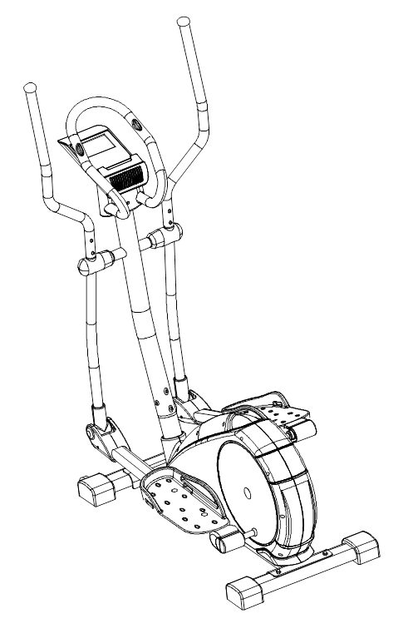

**Használati útmutató:** Diadora Nowa Cross eliptikus tréner kód: 7656 **HU**

**Kedves vásárlók,**

Örülünk, hogy a DIADORA termékét választotta. Ezt a minőségi terméket otthoni használatra tervezték. A termék összeszerelése előtt gondosan olvassa el a használati utasítást. A készüléket csak a jelen kezelési útmutatóban leírtak szerint használja. Tartsa meg ezt a kézikönyvet a termék működésével kapcsolatos későbbi hivatkozásokhoz.

Jó szórakozást és sikert kívánunk az edzéshez.

A DUVLAN csapata

**Jótállás**

A minőségi DUVLAN termékeket otthoni fitnesz edzéshez tervezték és tesztelték. Az eladó 2 év garanciát vállal erre a termékre. A garancia nem terjed ki a helytelen telepítés, a helytelen karbantartás, a mechanikai sérülések, az alkatrészek elhasználódása, normál használat, elkerülhetetlen események, szakszerűtlen beavatkozások, nem megfelelő kezelés vagy helytelen elhelyezés által okozott károkra. Panasz esetén forduljon hozzánk.A jótállási időszak az eladás napján kezdődik (ezért őrizze meg a vásárlás igazolását).

**Vevőszolgálat**

Jegyezze fel a termék pontos nevét és sorozatszámát, hogy a legjobban segítsünk Önnek a készülékével kapcsolatos problémák megoldásában. Ezeket az információkat a számlán találja meg.

**Utasítások a készülék üzemen kívüli helyezés utáni kezeléséhez**

Ez a DIADORA termék újrahasznosítható. Kérjük, az élettartama végén adja le a készülékét egy hulladékgyűjtő helyre (vagy kijelölt helyre).

**Elérhetőség**

Duvlan s.r.o.

Textilná 5/897

957 01 Bánovce nad Bebravou

e-mail: servis@duvlan.com

web: www.duvlan.com

**Utasítás**

Ez a kezelési útmutató tájékoztató jelegű az ügyfél számára készült. A DUVLAN nem vállal felelősséget a termék fordításából vagy műszaki változtatásaiból eredő hibákért..

**FONTOS BIZTONSÁGI UTASÍTÁSOK**

A súlyos sérülések kockázatának csökkentése érdekében a termék használata előtt olvassa el az alábbi biztonsági utasításokat. Fontos információkat fog megtudni a készülék biztonságáról, megfelelő használatáról és karbantartásáról. Őrizze meg ezt a használati utasítást a jövőbeni javítások, karbantartások vagy alkatrészek megrendeléséhez.

* Ezt az eszközt nem használhatja olyan személy, amelynek súlya meghaladja a **130 kg**-ot.
* A készüléket felnőttek képzésére tervezték. Ne hagyjon gyermekeket és háziállatokat felügyelet nélkül a gépteremben.
* Biztosítson elegendő helyet a készülék biztonságos használatához. A gép közelében min. Szabad területnek kell lennie. 0,6 m.
* Helyezze a készüléket csúszásmentes felületre. Ha meg akarja védeni a padlóját, helyezzen védőbetétet a készülék alá.
* A készüléket beltérben használja, és védje a nedvességtől és a portól. Ne helyezze a gépet fedett verandára vagy víz közelébe.
* A készüléket otthoni használatra tervezték. Használati és pontossági osztály HB (STN EN 957-9 szabvány). Az eszköz kereskedelmi használatára az eszközre nem vonatkozik a jótállás, és a gyártó nem vállal felelősséget az eszközért.
* Egészségügyi szövődmények és korlátozások esetén konzultáljon orvosával az edzésről. Meg fogja mondani, hogy melyik képzés alkalmas az Ön számára.
* A nem megfelelő edzés és képességeinek túlértékelése károsíthatja egészségét.
* Ha hányinger, mellkasi fájdalom vagy légszomj tapasztal edzés közben, azonnal hagyja abba az edzést és forduljon orvoshoz.
* Csak akkor kezdje el az edzést, ha meggyőződött arról, hogy a készülék megfelelően van hajtva és beállítva.
* A készülék telepítésekor pontosan kövesse az utasításokat.
* Csak eredeti DIADOR alkatrészeket használjon (lásd a listát).
* Húzza meg szorosan az összes mozgó alkatrészt, hogy megakadályozza, hogy az edzés közben meglazuljon.
* Ne használja a készüléket mezítláb vagy laza cipővel. Edzés közben ne viseljen laza ruházatot. Tedd el az összes ékszert, mielőtt elkezdesz edzeni. Helyesen állítsa be a haját, hogy az ne zavarja Önt edzés közben.
* A sérült alkatrészek veszélyeztethetik az Ön biztonságát és befolyásolhatják a készülék élettartamát. Azonnal cserélje ki a kopott és sérült alkatrészeket, vagy hagyja abba a készülék használatát.
* Rendszeresen ellenőrizze az összes anya és csavar szorosságát.
* A készülék minden összeszerelését / szétszerelését gondosan kell elvégezni.
* Tartsa távol a kezét és a lábát a mozgó alkatrészektől.
* Terhelési szintek száma: **16**. Ez lehetővé teszi az ellenállás növelését vagy csökkentését edzés közben. A teherkerék (-) oldalra fordítása csökkenti a terhelést, a teherkerék (+) oldalra fordítása növeli a terhelést.
* Legyen óvatos, amikor felszáll és leereszkedik, és fogja meg a fogantyúkat. Először nyomja az egyik pedált a legalacsonyabb helyzetbe, és lépjen rá egyik lábával. Keresse meg a főkeretet a másik lábbal, és álljon a második pedálra. Edzés közben mindig ragaszkodjon a fogantyúkhoz. Kiszálláskor nyomja le az egyik pedált a legalacsonyabb helyzetbe, először engedje le a lábát a magasabb pedálról
* VIGYÁZAT: A pulzusérzékelők pontatlanok lehetnek. A test túlzott megterhelése súlyos sérüléshez vagy halálhoz vezethet. Ha fájdalmat érez, azonnal hagyja abba a testmozgást.
* Súly: 39,5 kg
* Teljes méretek (hosszúság x szélesség x magasság): 106 x 50 x 156 cm

**Szerszámok és összekötő elemek**

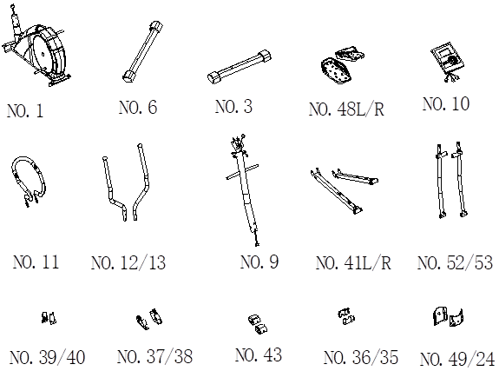

49/24.s.sz.

36/35.s.sz

43.s.sz

37/38.s.sz

39/40.s.sz

52/53. s.sz

41. L/P s.sz

9.s.sz.

12/13.s.sz

11.s.sz

10.s.sz

48. L/P s.sz.

3.s.sz

6.s.sz.

1.s.sz

|  |  |  |
| --- | --- | --- |
| **S.sz.** | **Megnevezés** | **DB** |
| 1 | Főkeret | 1 |
| 3 | Hátsó stabilizátor | 1 |
| 6 | Elülső stabilizátor | 1 |
| 9 | Elülső rúd | 1 |
| 10 | Számítógép | 1 |
| 11 | Merev kormány | 1 |
| 12/13 | Felső fogantyú L/P | 1/1 |
| 35/36 | Az első / hátsó felső kormánytakaró | 1/1 |
| 37/38 | Pedál rúd takaró L/P | 1/1 |
| 39/40 | Az első / hátsó alsó kormánytakaró | 1/1 |
| 41L/R | Pedál rúd L/P | 1/1 |
| 43 | Deszka takaró „U“ | 2 |
| 48L/R | Pedál L/P | 1/1 |
| 49/24 | Első / hátsó első rúd dísztakaró | 1/1 |
| 52/53 | Alsó kormány L/P | 1/1 |

**Fém elemek**

|  |  |  |  |
| --- | --- | --- | --- |
| **P. Č.** | **Názov** | **Obrázok** | **KS** |
| 2 | Tartó csavar M10X55 |  | 4 |
| 4 | Lapos alátét Φ10XΦ25 |  | 6 |
| 5 | Íves anya M10 |  | 4 |
| 21 | Perselyanya M6 X 20 |  | 4 |
| 22 | Imbusz csavar M6X12 |  | 4 |
| 26 | Lapos alátét Φ10XΦ32 |  | 2 |
| 27 | Rugós alátét Φ10 |  | 2 |
| 28 | Hatszögű csavar M10X20 |  | 4 |
| 29 | Alátét „D“ |  | 2 |
| 31 | Hatszögű csavar M8X45 |  | 4 |
| 32 | Hatszögű csavar M10X78 |  | 2 |
| 33 | Tok |  | 2 |
| 34 | Nylon anya M10 |  | 2 |
| **S.sz** | **Megnevezés** | **Ábra** | **DB** |
| 42 | Záró csavar |  | 4 |
| 44 | Lapos alátét Φ8XΦ25 |  | 2 |
| 46 | Alátét Φ8XΦ25 |  | 2 |
| 47 | Imbusz csavar M8X16 |  | 4 |
| 54 | Ívelt alátét Φ8XΦ22 |  | 4 |
| 59 | Rugós alátét Φ8 |  | 2 |
| 60 | Hatszögű csavar M8X20 |  | 2 |
|  | Univerzális kulcs |  | 2 |
|  | Imbusz kulcs L6 |  | 1 |
|  | Imbusz kulcs L4 |  | 1 |

A fenti alkatrészek mindegyike szükséges a gép összeállításához. Az összeszerelés megkezdése előtt ellenőrizze az összes alkatrészt és győződjön meg arról, hogy azok benne vannak a csomagban.

**Összeszerelési útmutató**

**1.lépés**

Csatlakoztassa az első stabilizátort (06) a főkeret (01) elejéhez. Rögzítse két tartócsavarral (02), két lapos alátéttel (04) és két kupolás anyával (05). Csatlakoztassa a hátsó stabilizátort (03) a főkeret (01) hátuljához. Rögzítse két tartócsavarral (02), lapos alátétekkel (04) és kupolás anyákkal (05).

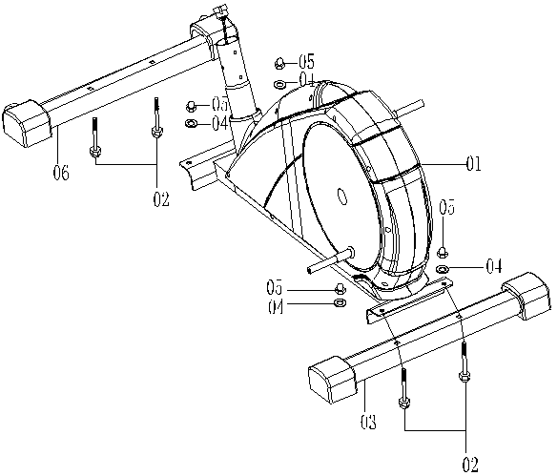

**2.lépés**

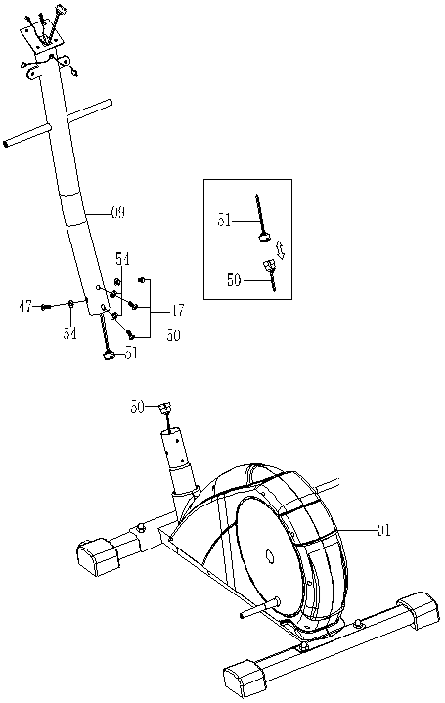Csatlakoztassa az alsó számítógépkábelt (50) és a középső számítógépkábelt (51). Csatlakoztassa az elülső rudat (09) a főkerethez (01), és húzza meg négy imbuszcsavarral (47) és négy ívelt alátéttel (54).

**3.lépés**

Rögzítse az alsó L kormányt (52) a bal első tengely tengelyéhez (09). Rögzítse egy D típusú alátéttel (29), lapos alátéttel (26), rugós alátéttel (27) és hatlapú csavarral (28). Ismételje meg az alsó kormány R (53) esetében.

Rögzítse a felső L kormányt (12) az alsó L (52) kormányra. Rögzítse két foglalattal (21) és két hatlapfejű csavarral (22). Ismételje meg az eljárást az R felső kormányra (13).

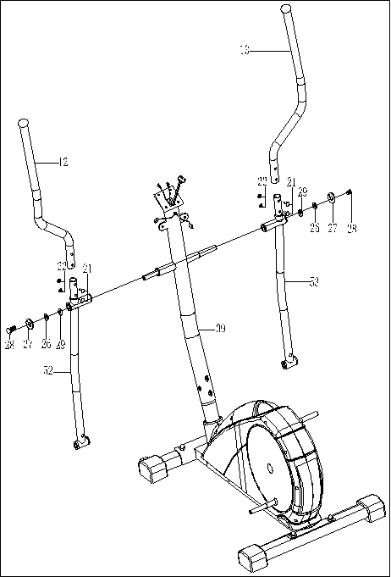

**4.lépés**

Csatlakoztassa a bal pedálrúd (41L) hátulját a főkeret (01) bal oldalához, rögzítse egy hatlapú csavarral (60), egy rugós alátéttel (59) és egy lapos alátéttel (46). Ismételje meg a jobb oldali pedálrudat (41R).

Rögzítse a bal pedálrúd (41L) elejét az alsó L kormány (52) aljára, rögzítse egy hatlapú csavarral (32), egy perselyrel (33), egy lapos alátéttel (44) és egy nejlon anyával (34) ). Ismételje meg a jobb oldali pedálrudat (41R).

Csatlakoztassa a bal oldali pedált (48L) a bal oldali pedálhoz (41L), húzza meg a két hatlapú csavarral (31) és a két reteszelő csavarral (42). Ismételje meg a jobb pedált (48R).

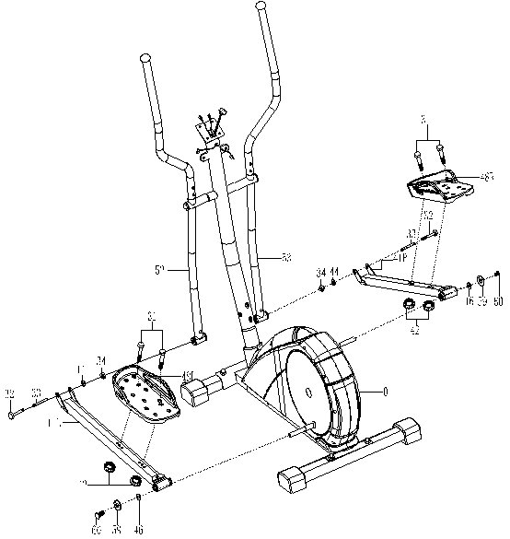

**5.lépés**

Csatlakoztassa a számítógépkábelt (57) a középső számítógépkábelhez (51), a felső pulzusmérő kábelt (56) pedig a középső pulzusmérő kábelhez (55).

Csatlakoztassa a számítógépet (10) az elülső rúdhoz (09), és húzza meg a négy csavarral (20), amelyek előre vannak felszerelve a számítógép hátuljára (10).

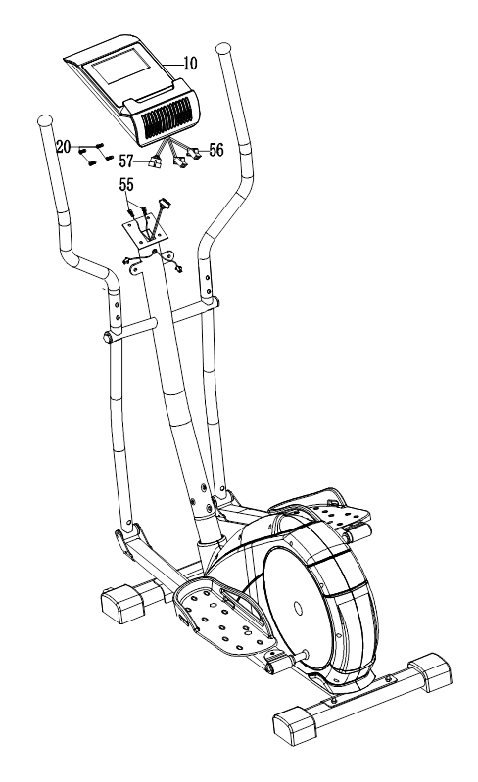

**6.lépés**

Helyezze az álló kormányt (11) az elülső rúd (24) elülső díszburkolatának nyílásán keresztül, és rögzítse őket az elülső rúdhoz (09), húzza meg két lapos alátéttel (04) és hatlapfejű csavarokkal (28). Csatlakoztassa az alsó pulzusmérő kábelt (58) a középső pulzusmérő kábelhez (55).Csatlakoztassa a hátsó első rudas burkolatot (49) és az első rudas burkolatot (24) az első rudhoz (09), rögzítse egy csavarral (25) és két önmetsző csavarral (45), amelyek előre vannak felszerelve a hátsó kárpitra borító (49).).

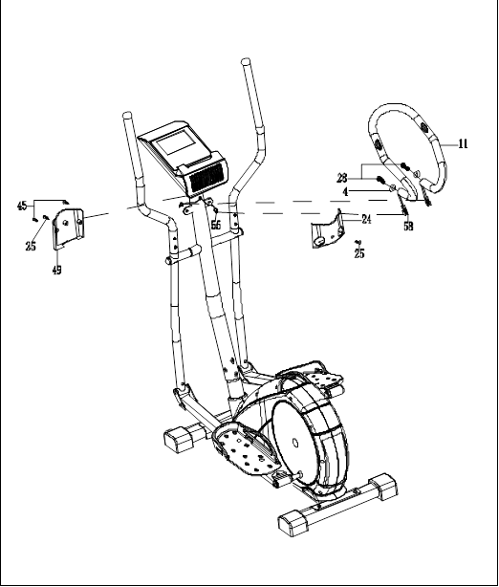

**Krok 7**

Rögzítse az első felső kormányfedelet (35) és a hátsó felső kormányfedelet (36) az első rúd tengelyéhez (09), és rögzítse a négy önmetsző csavarral (23), amelyek előre vannak felszerelve a hátsó felső kormányfedélre (36). ).

Rögzítse az első alsó kormányfedelet (39) és a hátsó alsó kormányfedelet (40) az alsó bal / jobb kormányra (52/53), és rögzítse azokat a két önmetsző csavarral (30), amelyek előre vannak felszerelve a az első alsó kormányfedél (39).

Csatlakoztassa az L pedálrudat (37) és a pedálrudat (P) (38) az L / P (41 L / P) pedálrúdhoz, rögzítse négy csavarral (25) és két önmetsző csavarral (45), amelyek előre vannak rögzítve fel vannak szerelve az L (37) pedálrudakra és a P (38) pedálrudakra.

Csatlakoztassa az U-lemez fedelét (43) az L / P pedálrúdhoz (41 L / R), rögzítse az U-lemez fedelére (43) előre szerelt két csavarral (25).

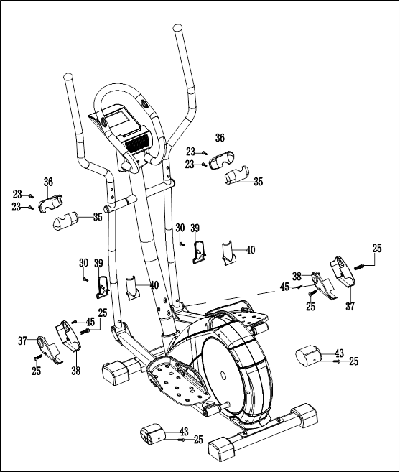

**8.lépés**

Helyezze az adaptert a gép hátulján lévő csatlakozóba.

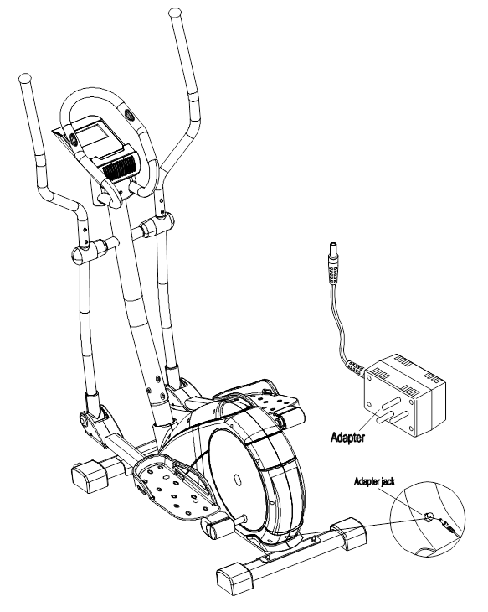

**A GÉP HASZNÁLATA ELŐTT GYŐZŐDJÖN MEG RÓLA HOGY MINDEN CSAVAR ÉS ANYA JÓL LEGYEN MEGHÚZZVA.**

**Számítógép**

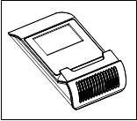

**Gombok funkciói**

**START/STOP:** 1. Indítsa el / állítsa le a gyakorlatot..

2. Indítsa el a testzsír mérését.

3. Tartsa lenyomva a gombot 3 másodpercig az összes érték alaphelyzetbe állításához..

**DOWN:** Csökkenti a kiválasztott edzésparaméter értékét: TIME,(idő) DISTANCE (távolság) stb. Edzés közben nyomja meg ezt a gombot az ellenállás csökkentéséhez.

**UP:** Növeli a kiválasztott paraméter értékét. Edzés közben nyomja meg ezt a gombot az ellenállás növeléséhez.

**ENTER:** Erősítse meg a kívánt értéket vagy edzésmódot.

**TEST (PULSE RECOVERY):** Nyomja meg ezt a gombot, hogy belépjen a helyreállítási funkcióba a pulzusérték alatt. 1 perc elteltével az edzettségi szinted az F1 - F6 skálán jelenik meg, ahol az F1 a legjobb besorolás, az F6 pedig a legrosszabb.

**MODE:** Nyomja meg ezt a gombot az RPM(fordulatszám) és a (gyorsaság)SPEED, a watt és a kalória stb. Közötti váltáshoz edzés közben.

**Edzés program választás**

A készülék bekapcsolása után a FEL vagy LE gombokkal válassza ki a programot, majd nyomja meg az ENTER gombot.

**Edzés program paraméterek:**

TIME (idő) / SPEED (gyorsaság) / DISTANCE (távolság) / CALORIES (kalória) / AGE (kor) / PULSE (pulzus) / RPM / ODO (összeségében meg tett távolság) / WATT / TARGET HEART RATE (szívritmus cél)

*Megjegyzés:* Egyes paraméterek nem állíthatók be bizonyos programokban.

**Paraméter beállítás:**

Az egyik edzésprogram kiválasztása után beállíthat néhány paramétert a kívánt értékre.

*Megjegyzés:* Egyes paraméterek nem állíthatók be bizonyos programokban..

A program kiválasztása után nyomja meg az ENTER gombot, és a TIME érték villogni kezd. A FEL vagy LE gombokkal állítsa be az idő értékét. Az ENTER gomb megnyomásával erősítse meg a beállítást. A következő érték villogni kezd. Állítsa be az összes értéket egyenként a FEL vagy LE gombokkal, és erősítse meg a beállításokat az ENTER gomb megnyomásával.

Nyomja meg a START/STOP az edzés elindításához

**Paraméter érték táblázat:**

|  |  |  |  |  |
| --- | --- | --- | --- | --- |
| **Paraméter** | **Beállítási tartomány** | **Alapértelmezett érték** | **Növelés / Csökkentés** | **Leírás** |
| **TIME**  **(idő)** | 0:00~ 99:00 | 00:00 | ± 1:00 | 1. Amikor a kijelzőn 0:00 látható, az idő összeadódik. 2. Ha az időt 1:00 és 99:00 között állítja be, a visszaszámlálás megkezdődik. |
| **DISTANCE**  **(távolság)** | 0.00~999.0 | 0.00 | ±1.0 | 1. Amikor a kijelzőn 0:00 jelenik meg, a távolság hozzáadódik. 2. Ha az időt 1:00 és 99:00 között állítja be, a visszaszámlálás megkezdődik. |
| **CALORIES**  **(kalória)** | 0~9995 | 0 | ±5 | 1. Amikor a kijelzőn 0 jelenik meg, a kalória összeadódik. 2. Ha a kalóriaérték 5,0 ~ 9995, akkor a visszaszámlálás megkezdődik. |
| **WATT** | 45-250 | 100 | ±5 | A felhasználó a watt értéket csak WATT-ban állíthatja be. |
| **AGE**  **(kor)** | 10~99 | 30 | ±1 | A cél pulzusszám az életkortól függ. Amikor a pulzus meghaladja a megcélzott pulzust, a szív ikon villogni kezd. |

**Műveletek**

**Manuális program (P1)**

Válassza ki a KÉZI programot a FEL vagy LE gombokkal, és hagyja jóvá az ENTER gomb megnyomásával. A kijelző villogni fog: TIME, amelynek értékét a FEL vagy LE gombokkal állíthatja be. Az ENTER megnyomásával mentse a beállított értéket és lépjen a következő paraméterbe.

A beállítások elvégzése után nyomja meg a START / STOP gombot a gyakorlat megkezdéséhez.

**Megjegyzés:** Ha az egyik beállított paraméter eléri a 0 értéket, sípoló hang hallható és a készülék automatikusan leáll. A gyakorlat folytatásához nyomja meg a START gombot.

**Előre beállított programok (P2 – P9)**

8 program közül választhat: Minden program 24 terhelési szinttel rendelkezik.

Válassza ki a PRE-PROGRAM programok egyikét a FEL vagy LE gombokkal, és hagyja jóvá az ENTER gomb megnyomásával. A kijelző villogni fog: TIME, amelynek értékét a FEL vagy LE gombokkal állíthatja be. Az ENTER megnyomásával mentse a beállított értéket és lépjen a következő paraméterbe. A beállítások elvégzése után nyomja meg a START / STOP gombot a gyakorlat megkezdéséhez.

**Megjegyzés:** Ha az egyik beállított paraméter eléri a 0 értéket, sípoló hang hallható és a készülék automatikusan leáll. A gyakorlat folytatásához nyomja meg a START gombot.

**Program WATT (P10)**

Válassza ki a WATT CONTROL programot a FEL vagy LE gombokkal, és hagyja jóvá az ENTER gomb megnyomásával. A kijelző villogni fog: TIME, amelynek értékét a FEL vagy LE gombokkal állíthatja be. Az ENTER megnyomásával mentse a beállított értéket és lépjen a következő paraméterbe. A beállítások elvégzése után nyomja meg a START / STOP gombot a gyakorlat megkezdéséhez.

**Megjegyzés:** Ha az egyik beállított paraméter eléri a 0 értéket, sípoló hang hallható és a készülék automatikusan leáll. A gyakorlat folytatásához nyomja meg a START gombot..

A számítógép automatikusan beállítja a terhelési értéket a wattok állandó értékének megőrzéséhez szükséges sebességtől függően. Edzés közben lehetőség van a FEL vagy LE gombokkal beállítani a teljesítmény értéket.

**BODY FAT (P11)** **program**

Válassza ki a BODY FAT programot a FEL vagy LE gombokkal, és hagyja jóvá az ENTER gomb megnyomásával. A „male” villogni kezd a kijelzőn, a FEL vagy LE gombokkal állítsa be a nemet, majd erősítse meg az ENTER gomb megnyomásával. A "175" villogni kezd, a FEL vagy LE gombbal állítsa be a magasságát, és hagyja jóvá az ENTER gomb megnyomásával. Ezután a "70" villogni kezd, a FEL vagy LE gombokkal állítsa be a súlyát, és hagyja jóvá az ENTER gomb megnyomásával.

Ezután a "30" villogni kezd, a FEL vagy LE gombokkal állítsa be az életkorát, és hagyja jóvá az ENTER gomb megnyomásával. A mérés megkezdéséhez nyomja meg a START / STOP gombot. Tartsa mindkét kezével a pulzusmérőt.

15 másodperc elteltével a kijelzőn megjelenik a zsírérték% -ban, BMR, BMI és a fizikai állapot.

***A fizikai állapot típusai:***

A mérés alapján a kijelző a 6 fizikai állapot egyikét mutatja:

|  |  |  |
| --- | --- | --- |
| **Tipus** | **Férfi** | **Nő** |
| **1.** | 7% - 9,9% | 14% - 16,9% |
| **2.** | 10% - 12,9% | 17% - 19,9% |
| **3.** | 13% - 16,9% | 20% - 23,9% |
| **4.** | 17% - 19,9% | 24% - 27,9% |
| **5.** | 20% - 24,9% | 28% - 29,9% |
| **6.** | 25% és több | 30% és több |

Nyomja meg a START/STOP vissza kerül a fő menübe

**TARGET HEART RATE (P12)** **program**

Válassza ki a TARGET H. R. programot a FEL vagy LE gombokkal, és hagyja jóvá az ENTER gomb megnyomásával. A kijelző villogni fog: TIME, amelynek értékét a FEL vagy LE gombokkal állíthatja be. Az ENTER megnyomásával mentse a beállított értéket és lépjen a következő paraméterbe. A beállítások elvégzése után nyomja meg a START / STOP gombot a gyakorlat megkezdéséhez.

**Figyelmeztetés:** Ha az egyik beállított paraméter eléri a 0 értéket, sípoló hang hallható és a készülék automatikusan leáll. A gyakorlat folytatásához nyomja meg a START gombot.

**Megjegyzés:** Ha az impulzus értéke meghaladja (± 1) az előre beállított pulzusszámot, a számítógép automatikusan beállítja a terhelés szintjét. 20 másodpercenként ellenőrizve a terhelés szintje növekszik vagy csökken.

**HEART RATE CONTROL (P13 – P15)** **program**

3 cél pulzus-lehetőség közül választhat:

**P13 HRC-60% TARGET H.R=60% z (220-KOR)**

**P14 HRC-75% TARGET H.R=75% z (220-** **KOR)**

**P15 HRC-85% TARGET H.R=85% z (220-** **KOR)**

Válassza ki a HEART RATE CONTROL programot a FEL vagy LE gombokkal, és hagyja jóvá az ENTER gomb megnyomásával. A kijelző villogni fog: TIME, amelynek értékét a FEL vagy LE gombokkal állíthatja be. Az ENTER megnyomásával mentse a beállított értéket és lépjen a következő paraméterbe. A beállítások elvégzése után nyomja meg a START / STOP gombot a gyakorlat megkezdéséhez.

**Figyelmeztetés:** Ha az egyik beállított paraméter eléri a 0 értéket, sípoló hang hallható és a készülék automatikusan leáll. A gyakorlat folytatásához nyomja meg a START gombot.

**Megjegyzés:** Ha az pulzus értéke meghaladja (± 1) az előre beállított pulzusszámot, a számítógép automatikusan beállítja a terhelés szintjét. 20 másodpercenként ellenőrizve a terhelés szintje növekszik vagy csökken.

**Felhasználói program (P16 – P19)**

Štyri užívateľské programy umožňujú nastavenie vlastného programu.

Válassza ki a USER programot a FEL vagy LE gombokkal, és hagyja jóvá az ENTER gomb megnyomásával. A kijelző villogni fog: TIME, amelynek értékét a FEL vagy LE gombokkal állíthatja be. Az ENTER megnyomásával mentse a beállított értéket, és lépjen a következő paraméterbe. A beállítások elvégzése után nyomja meg a START / STOP gombot a gyakorlat megkezdéséhez.

**Figyelmeztetés:** Ha az egyik beállított paraméter eléri a 0 értéket, sípoló hang hallható és a készülék automatikusan leáll. A gyakorlat folytatásához nyomja meg a START gombot.

**Alkatrész lista**

|  |  |  |
| --- | --- | --- |
| **S.sz** | **Megnevezés** | **DB** |
| 1 | Fő keret | 1 |
| 2 | Tartó csavar M10X55 | 4 |
| 3 | Hátsó stabilizátor | 1 |
| 4 | Lapos alátét Φ10XΦ25 | 6 |
| 5 | Domború anya M10 | 4 |
| 6 | Elülső stabilizátor | 1 |
| 7L/P | Elülső stabilizátor végsapka L/P | 1/1 |
| 8 | Hátsó stabilizátor végsapka | 2 |
| 9 | Elülső rúd | 1 |
| 10 | Számítógép | 1 |
| 11 | Helyhez kötött kormány | 1 |
| 12 | Felső kormány L | 1 |
| 13 | Felső kormány P | 1 |
| 14 | Végzáró felső kormányhoz | 2 |
| 15 | Hab fogantyú a szilárd kormányhoz | 1 |
| 16 | Hab fogantyú a felső kormányhoz | 2 |
| 17 | Önmetsző csavar ST4X20 | 2 |
| 18 | Alátét Φ4.2XΦ12 | 2 |
| 19 | Pulzus érzékelő | 2 |
| 20 | Csavar M5X10 | 4 |
| 21 | Üreges tartócsavar M6 X 20 | 4 |
| 22 | Imbusz csavar M6X12 | 4 |
| 23 | Önmetsző csavar ST4X16 | 4 |
| 24 | Elülső rúd dísz takaró | 1 |
| 25 | Csavar M5X10 | 8 |
| 26 | Lapos alátét Φ10XΦ32 | 2 |
| 27 | Rugós alátét Φ10 | 2 |
| 28 | Hatszögű csavar M10X20 | 4 |
| 29 | Alátét „D“ | 2 |
| 30 | Hatszögű csavar ST4X30 | 2 |
| 31 | Hatszögű csavar M8X45 | 4 |
| 32 | Hatszögű csavar M10X78 | 2 |
| 33 | Tok | 2 |
| 34 | Nylon anya M10 | 2 |
| 35 | Elülső felső kormány takaró | 2 |
| 36 | Hátsó felső kormány takaró | 2 |
| 37 | Pedál rud takaró L | 2 |
| 38 | Pedál rud takaró R | 2 |
| 39 | Elülső alsó rúd takaró | 2 |
| 40 | Hátsó alsó rúd takaró | 2 |
| 41L/R | Pedál rúd L/P | 1/1 |

|  |  |  |
| --- | --- | --- |
| **S.sz.** | **Megnevezés** | **DB** |
| 42 | Záró csavar | 4 |
| 43 | Léc takaró „U“ | 2 |
| 44 | Lapos alátét Φ10XΦ22 | 2 |
| 45 | Önmetsző csavar ST4X16 | 4 |
| 46 | Lapos alátét Φ8XΦ25 | 2 |
| 47 | Imbusz csavar M8X16 | 4 |
| 48L/R | Pedál L/P | 1/1 |
| 49 | Elülső rúd hátsó dísz takarója | 1 |
| 50 | Számítógép alsó kábele | 1 |
| 51 | Számítógép középső kábele | 1 |
| 52 | Alsó kormány L | 1 |
| 53 | Alsó kormány P | 1 |
| 54 | Ívelt alátét Φ8XΦ22 | 4 |
| 55 | Pulzus mérő középső kábele | 2 |
| 56 | Pulzus mérő felső kábele | 2 |
| 57 | Számítógép kábele | 1 |
| 58 | Pulzus mérő alsó kábele | 2 |
| 59 | Rugós alátét Φ8 | 2 |
| 60 | Hatszögű csavar M8X20 | 2 |
| 61 | Távtartó | 2 |
| 62 | Összekötő | 1 |
| 63 | Nylon anya M8 | 4 |
| 64 | Műanyag távtartó | 4 |
| 65 | Léc „U“ | 2 |
| 66 | Imbusz csavar M8X50 | 2 |
| 67 | Por távtartó | 1 |
| 68 | Imbusz csavar M8X20 | 1 |
| 69 | Karika „C“ | 1 |
| 70 | Csapágy | 2 |
| 71 | Hatszögű csavar M6X25 | 1 |
| 72 | Hatszögű anya M6 | 2 |
| 73 | Rugó | 1 |
| 74 | Érzékelő horony | 1 |
| 75 | Mágnes | 1 |
| 76 | Por távtartó | 2 |
| 77 | Hatszögű csavar M8X55 | 1 |
| 78 | Futó korong | 2 |
| 79 | Francia anya | 4 |
| 80 | Lendkerék | 1 |
| 81 | Alátét Φ8XΦ17 | 2 |
| 82 | Önmetsző csavar ST5X15 | 4 |

|  |  |  |
| --- | --- | --- |
| **S.sz** | **Megnevezés** | **DB** |
| 83 | Önmetsző csavar ST5X15 | 13 |
| 84L/R | Lánc takaró L/P | 1/1 |
| 85 | Csiga tengellyel | 1 |
| 86 | Futókorong tartó | 2 |
| 87 | Futókorong takaró | 2 |
| 88 | Távtartó | 2 |
| 89 | Motor | 1 |
| 90 | Tápkábel | 1 |
| 91 | Motor kábel | 1 |
| 92 | Dekorációs gyűrű | 1 |
| 93 | Önmetsző csavar ST3.5X15 | 8 |
| 94 | Önmetsző csavar ST3.5X10 | 8 |
| 95 | Hatszögű csavar M8 | 1 |
| 96 | Hatszögű csavar M8X55 | 1 |
| 97 | Vezető csiga | 1 |
| 98 | Szalag | 1 |
| 99 | Érzékelő kábel | 1 |

**Robbantott ábra**

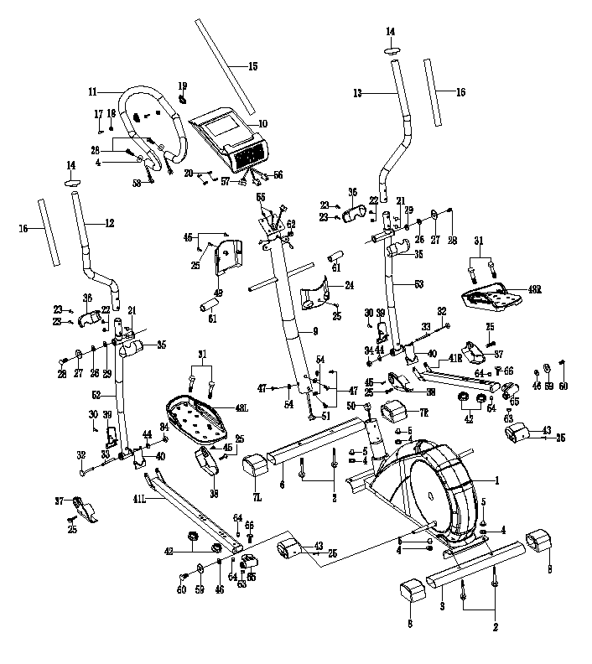

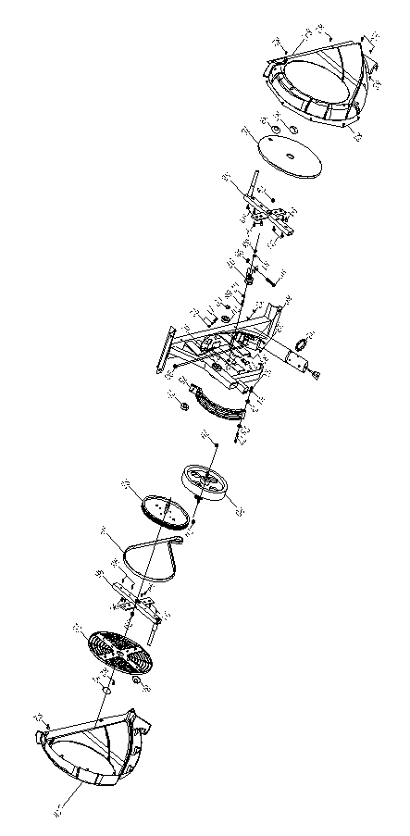

**Edzési útmutató**

Az ellipszis használata javítja fizikai állapotát, felépíti izmait, és a kontrollált kalóriabevitel mellett segít a fogyásban.

**1. Bemelegítés**

Ez a fázis elősegíti a vér stimulálását, így a test megfelelően működik. Ez csökkenti a görcsök és izomsérülések kockázatát is. Célszerű néhány nyújtási gyakorlatot elvégezni az alábbiakban leírtak szerint. Az egyes szakaszokat 30 másodpercig kell tartani, nem erőszakkal vagy izomrángatással nyújtás közben - ha fáj, hagyja abba.

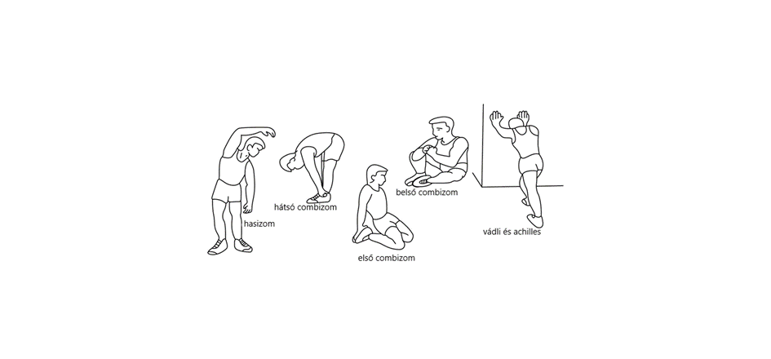

**2. Edzés fázisai**

Gyakorlat, amelyben erőfeszítéseket kell tennie. Rendszeres testmozgás esetén a lába sokkal rugalmasabb lesz. Nagyon fontos a vezetési tempó fenntartása. A testmozgás akkor lesz hatékony, ha a pulzusát a képen látható szintre emeli.

Ennek a résznek legalább 12 percnek kell lennie, a legjobb, ha 15-20 percet kezd.

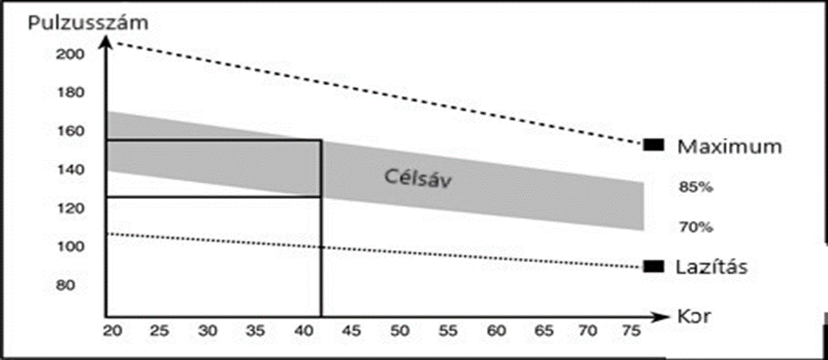

**3. Lazító gyakorlatok**

Ezek a gyakorlatok lehetővé teszik a szív- és érrendszered megnyugvását. Ez

alapvetően a bemelegítő gyakorlatok ismétlése - azaz. csökkentse a terhelést és a tempót, és folytassa további 5 percig. Ismételje meg a nyújtási gyakorlatokat is. Ne feledje, hogy a gyakorlatot lassan és fájdalommentesen hajtják végre. Idővel növelheti ütemét és terhelését. Javasoljuk, hogy heti 3 alkalommal tornázzon.

**Izom formálás**

Az izom felépítéséhez meg kell növelni a terhelést. Bemelegítő és pihentető gyakorlatok zajlanak

valamint a gyakorlat végén növelje a terhelést és rázza meg a lábát a szokásosnál gyorsabban.

Korlátozza a sebességet, hogy a pulzusát a tartományon belül tartsa.

**Súly csökkentés**

Az alapvető tényező az erőfeszítés. Minél tovább és keményebben edz, annál több kalóriát éget el. Ugyanaz, mint amikor javítani akar az állapotán.

**Torna**

**Nyaki torna**

Döntse jobbra a fejét, hogy feszültséget érezzen a nyakában.

Félkörben lassan döntse meg a fejét a mellkasa felé, majd fordítsa el a fejét

balra. Kényelmes feszültséget fog érezni a nyakán. Ez a feladat

többször is váltogathatja.



**Váll torna**

Emelje fel felváltva a bal és jobb karokat, vagy mindkét karját egyszerre.



**Karok tornája**

Nyújtsa felváltva a bal és jobb karját a mennyezet felé. Érezni fogja

feszültség a bal és a jobb oldalon. Ismételje meg ezt a gyakorlatot többször.



**Felsőtest torna**

Támasztja meg magát úgy, hogy a kezét a falra támasztja, majd kinyújtja magát

és amennyire csak lehetséges, emelje a jobb vagy a bal lábát hátul felé

Kényelmes feszültséget fog érezni a combjai előtt.

Maradjon ebben a helyzetben 30 másodpercig, és ismételje meg ezt a gyakorlatot, ha lehetséges

2-szer mindegyik lábán

**Belső comb torna**

Üljön a földön lábával úgy, hogy a térde kifelé mutasson. Nyomja

a lábait a lehető legközelebb az ágyékához. Most nyomja a térdeit lefelé

Maradjon ebben a helyzetben 30-40 másodpercig, ha lehetséges.



**Hüvejkujj megérintése**

Hajoljon előre és próbálja megérinteni a hüvelykujját, ha lehetséges .

Maradjon ebben a helyzetben 20-30 másodpercig.

**Térd torna**

Üljön a földre, és nyújtsa ki a jobb lábát. A bal lábát

tegye a jobb combjára. Most próbálja elérni a jobb

lábát a jobb vállával. Maradjon ebben a helyzetben 30-40 másodpercig

Ha lehetséges.



**Hát és Achilles torna**

Helyezze mindkét kezét a falra, hogy támogatást nyerjen a testéhez. Mozgassa a bal lábát

hátul, és próbálja meg rögzíteni a hátulján, felváltva a jobb lábával.

Ez a nyújtási gyakorlat mind a hátát, mind a lábát nyújtja. Maradjon ebben a helyzetben, ha lehetséges, 30 - 40 másodpercig.